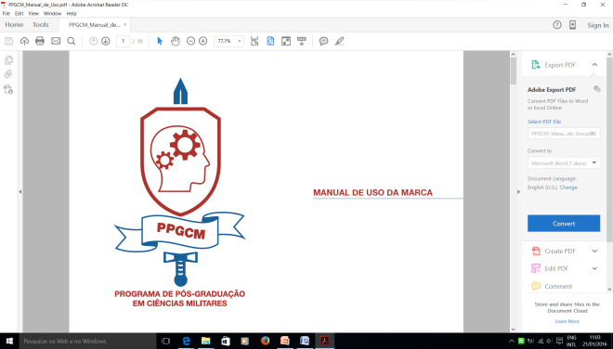**MINISTÉRIO DA DEFESA**

**EXÉRCITO BRASILEIRO**

**ESCOLA DE COMANDO E ESTADO-MAIOR DO EXÉRCITO**

**(Es EME/1905)**

**ESCOLA MARECHAL CASTELLO BRANCO**

**PROGRAMA DE PÓS -GRADUAÇÃO EM CIÊNCIAS MILITARES**

**REQUERIMENTO DE CONCESSÃO/RENOVAÇÃO DE BOLSA**

1. Nome Completo:

2. Nacionalidade:

3. CPF:

4. Identidade nº: 5. Órgão Expedidor:

6. Endereço: 7. CEP:

8. Curso: 9. Ano de Ingresso:

10. Nome do orientador:

11. Forma preferida de contato:

Venho por meio deste requerer a concessão de bolsa. Para tanto, declaro que:

12. Reside na cidade onde realizo o curso? (Entregar comprovante de residência na Secretaria)

( ) Sim.

( ) Não. Cidade onde reside:

A quantos quilômetros rodoviários do município onde realiza o curso:

13. Possui vínculo empregatício ou algum tipo de renda?

( ) Não.

( ) Sim. Neste caso, marque se você se enquadra em uma ou mais das alternativas abaixo:

(Caso alguma das opções abaixo seja marcada, o requerente deverá entregar o devido comprovante)

( ) Estou liberado(a) das atividades profissionais e sem percepção de vencimentos.

( ) Sou servidor(a) público(a) estabilizado(a), conforme art. 318 da Lei 11.907, de 02/02/2009.

( ) Atuo como professor substituto em instituição pública de ensino superior, com anuência do meu orientador(a) e autorização da Comissão de Bolsas e Fomento, tendo sido selecionado após o início do curso.

( ) Atuo como professor substituto na ECEME, com carga horária igual ou inferior a 20 horas semanais.

( ) Recebo bolsa da Universidade Aberta do Brasil – UAB, por atuar como tutor(a).

( ) Recebo remuneração bruta inferior ao valor da bolsa da respectiva modalidade, decorrente de vínculo funcional com a rede pública de ensino básico, mas estou liberado(a) integralmente da atividade profissional.

( ) Possuo vínculo empregatício ou estatutário e sou obrigado a estabelecer domicílio em município distante mais do que 250 km da cidade do Rio de Janeiro.

( ) Outro:

**Declaro ter tomado conhecimento da Portaria nº 76 de 14 de abril de 2010, da CAPES, e das Instruções para Concessão e Utilização de Auxílios e Bolsas da FAPERJ**. Declaro estar ciente de que a falsidade nas informações acima implicará nas penalidades cabíveis nos regulamentos citados, bem como em outros regramentos da administração pública.

Local/UF, ______/______/______

__________________________________________________________________________

NOME COMPLETO

**ESTUDO FUNDAMENTADO E PARECER**

**1. PARECER DO ORIENTADOR**

Com relação ao desempenho acadêmico apresentado até o presente momento no PPGCM/IMM, sou de parecer que o requerente ______________________ ser contemplado com bolsa.

deverá / não deverá

Rio de Janeiro, ____/_____/______, _____________________________

**2. PARECER DA COMISSÃO DE BOLSAS E FOMENTO**

Após análise dos dados apresentados, a Comissão de Bolsas e Fomento do PPGCM/IMM considera que o requerente:

( ) É elegível para o recebimento de Bolsa da:

( ) CAPES/DS ( ) FAPERJ ( ) Projeto:______________________

( ) Não é elegível para o recebimento de Bolsa tendo em vista que:

_________________________________________________________________________

_________________________________________________________________________

_________________________________________________________________________

Rio de Janeiro, ____/_____/______, _____________________________

(Decisão publicada na Ata Nr ________, de ____/____/________)

**3. DECISÃO DO REITOR DO IMM**

Tendo levado em conta o parecer do orientador do requerente da Comissão de Bolsas e Fomento do IMM, decido por _____________________ o presente requerimento.

deferir / indeferir

____________________________________________________

**RAFAEL CUNHA DE ALMEIDA - Cel**

Chefe do Instituto Meira Mattos

|  |
| --- |
| Para uso da Secretaria Acadêmica  Bolsa concedida: ( ) CAPES/DS ( ) FAPERJ ( ) Projeto:_________________________  Ata de concessão: _______, de ____/____/____ BI que Pub: Adt IMM _____ ao BE _____, de ____/______/____  Mês de entrada:____/______ Prazo de permanência: __________ meses Max permanência: _____/________  1ª Renovação: ____/______  2ª Renovação: ____/______  3ª Renovação: ____/______  Obs: |